令和７年度
宮崎市地域文化活動補助金 募集要項
【事前相談受付】
令和７年１月20日（月）～令和７年1月24日（金）
直接おいでいただくか（事前予約）、電話、メールでも受付いたします。
※申請相談は必須ではありません。
【申請期間】
令和７年1月27日(月)～2月7日(金) 最終日17:00必着
【提出方法】
必要書類を持参、郵送、またはメール
※持参の場合、事前に連絡のうえ、平日9時から17時まで受付
【提出・問い合わせ先】
宮崎市 文化・市民活動課 文化振興係
〒880-8505 宮崎市橘通西1丁目１－１
（宮崎市役所第2庁舎5階）
電話：0985-21-1835 FAX：0985-20-1564
E-mail：45taiiku@city.miyazaki.miyazaki.jp

※申請関係の様式は、市ホームページからダウンロードすることも可能です。 
※本募集要項のほか、『申請・書類作成ガイドブック』の内容も必ず
ご確認ください。

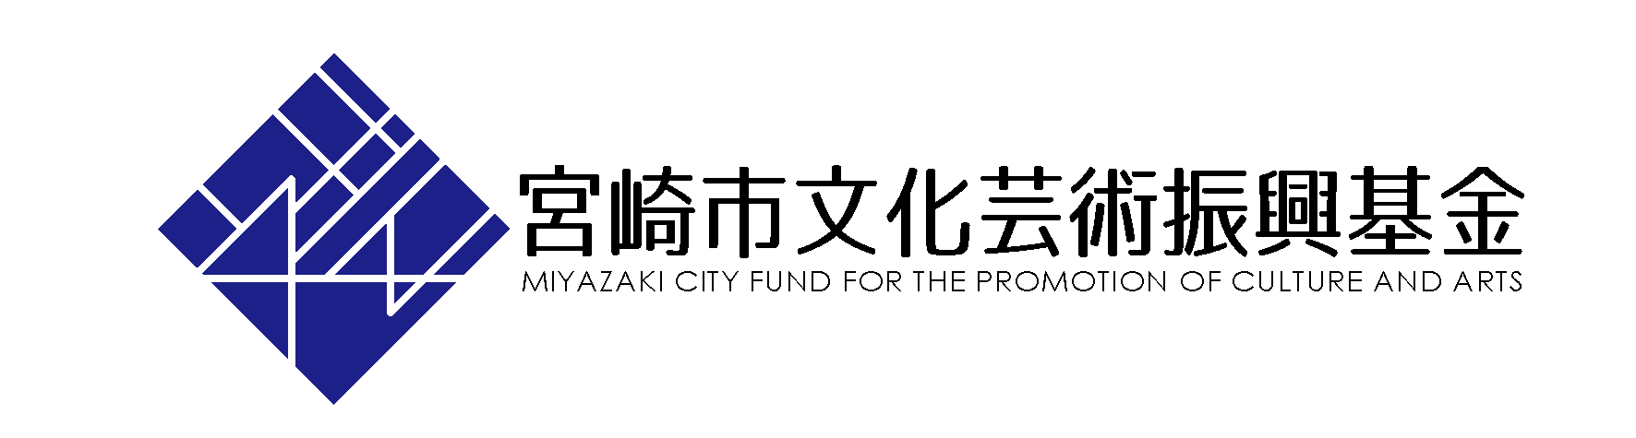

1
令和７年度 宮崎市地域文化活動補助金 募集要項
宮崎市 地域振興部 文化・市民活動課
１．趣旨
宮崎市では、文化に対する市民ニーズの高まりに伴い、文化芸術をはじめとした市民の文化活動を支援することにより、宮崎市の地域文化の振興を図ることを目的に、「宮崎市文化芸術振興基金」を設置しています。この基金をもとに、市民の皆様が主役となって実施する、様々な文化芸術活動に対し、補助金を交付します。

２．対象となる事業
宮崎市内で実施される次の事業が補助の対象となります。
(1)対象となる事業の内容
①公演事業（対象経費の1/2、千円未満端数切捨て、上限15万円）
広く市民を対象とした演劇、演芸、舞踊、音楽などの発表。
※団体内部の発表会等は対象外
②展覧会事業（対象経費の1/2、千円未満端数切捨て、上限15万円）
広く市民を対象とした絵画、工芸、立体、書、写真等の作品の展示。
※団体内部の展覧会等は対象外
③文化交流事業（対象経費の1/2、千円未満端数切捨て、上限15万円）
他地域や他国との相互理解を深めることを目的に、音楽、美術、生活文化等を通じた交流。
④その他の文化振興事業（対象経費の1/2、千円未満端数切捨て、上限15万円）
上記以外で文化振興に寄与すると認められる事業。
⑤記念事業（対象経費の1/2、千円未満端数切捨て、上限20万円）
上記①～④のいずれかに該当する10年以上の継続事業で、10年単位の周年事業。（第30回記念コンサートなど）
(2)補助の対象とならない事業
①営利または寄附(チャリティー)を目的とする事業
②政治活動及び宗教活動に関する事業
③宮崎市及び他組織からの補助・助成等を受ける事業
(3)特記事項
①同一事業、同一団体への補助は5回までとする。
②補助上限額について、2回目以降の申請については1回目の限度額の8割以下、3回目以降の申請については1回目の限度額の5割以下とする。ただし、記念事業について、申請回数の上限はなし。
③事業総額から申請者の収入を控除した額と規定額のうち小さい方の額を限度額とする。
申請1回目 上限15万円
申請2回目 上限12万円
申請3回目～ 上限7万5千円

2
３．対象者
・文化芸術活動を実施する団体または個人で、以下に該当する者。
①宮崎市内に活動の拠点を有していること
（代表者の居住地又は団体事務所等が市内の住所であること）
②継続的に文化芸術活動を行っている、または、今後も継続的に文化芸術活動を行うものであること
③組織的に活動していること（団体の場合）
・特定非営利活動法人、財団法人、営利団体等、法人格を有する団体は、申請することができない。

４．補助対象事業実施期間
令和７年4月1日から令和８年3月31日の間に実施する事業
※ただし、令和８年4月24日(金)までに実績報告書を提出できる事業

５．申請期間
令和7年1月27日(月)～令和7年2月7日(金) 17:00必着

６．申請書類
（１）補助金交付申請書（様式第1号）
（２）事業計画書（様式第2号）
（３）収支計画書（様式第3号）
（４）個人調書または団体調書（様式第4号）
（５）誓約書兼同意書（様式第5号）
（６）構成員名簿（様式第6号）※申請が個人の場合は不要
（７）添付書類
①団体規約 ※団体の場合
②これまでの活動実績が分かる資料（公演等パンフレットや新聞切り抜き等）

７．提出方法
必要書類を持参、郵送、またはメールで提出してください。※持参の場合は平日9時から17時まで

８．提出及び問い合わせ先
宮崎市 文化・市民活動課 文化振興係
〒880-8505 宮崎市橘通西1丁目１－１（宮崎市役所第2庁舎5階）
電話：0985-21-1835 FAX：0985-20-1564 E-mail：45taiiku@city.miyazaki.miyazaki.jp

９．その他
・補助金の交付は事業完了後の精算払いとします。
・本補助金は、令和7年度当初予算の範囲内で募集を行うものです。予算の状況や内容等精査により変更が生じる場合があり、変更に応じて申請書類の再提出を求めることもありますので、ご了承ください。
・申請者が多数の場合は、補助金の交付額が減額となる場合があります。また、審査の結果によっては不採択となる場合もあります。
・同一の活動を複数の主催者で実施する場合、経理事務を担当する主催者が計画書を提出してください。
・オンラインでの事業実施も対象です。
3
〇申請から補助金交付までの流れ
〇補助金申請事前相談受付期間
審査
申請書提出
事前相談受付
1月20日（月）～1月24日（金）※申請受付期間ではありません。

〇補助金申請書類提出期間
1月27日（月）から2月7日（金）最終日17:00必着

〇3月中旬から下旬 提出された申請書・添付書類を審査します。
審査にあたっては、宮崎市文化芸術振興基金専門部会の各委員の意見を参考にします。
＜審査のポイント＞
・関係書類が漏れなく、正確に記入されているか。
・宮崎市の文化芸術の振興に寄与する内容か。
※内容を審査しますので、事業計画書の詳細な記入が必要です。
通知①
〇3月下旬 審査結果を通知します。
※審議結果に対する異議は受け付けません。
※審査の結果によっては、不採択となる場合があります。
本申請
支払い相手方登録
〇補助金内定通知の金額で、改めて補助金交付申請書等を作成し、本申請を行ってください。文化・市民活動課あてご提出をお願いします。
令和７年4月11日（金）締切（予定）
〇併せて、支払先口座の登録手続きを行います。

〇「補助金交付決定通知書」を送付します。
通知②
〇通知以降に事業内容に変更が生じた場合には、事前に連絡の上、補助事業計画変更承認申請書（様式第7号）をご提出ください。（※詳細はガイドブックP. 2、P.13 を参照）
事業実施

〇事業完了後30日以内または、令和8年4月24日（金）までの早い方の日までに、補助事業実績報告書（様式第8号）に以下の書類を添えてご提出ください。（※詳細はガイドブックP.14～19を参照）
実績報告
①事業実施報告書（様式第9号）
②収支決算（見込）書（様式第10号）
③補助対象経費の全ての領収書の写し
④プログラムやチラシ、写真等、活動の様子がわかる資料
通知③
〇実績報告書の内容を確認後、補助金額を確定します。（補助金交付決定額は上限額です。収支状況によって補助金が減額となる場合があります。）
補助金の交付
〇確定した金額を「補助金交付確定通知書」にてお知らせした後、請求書をご提出いただき、補助金を交付します。
4

